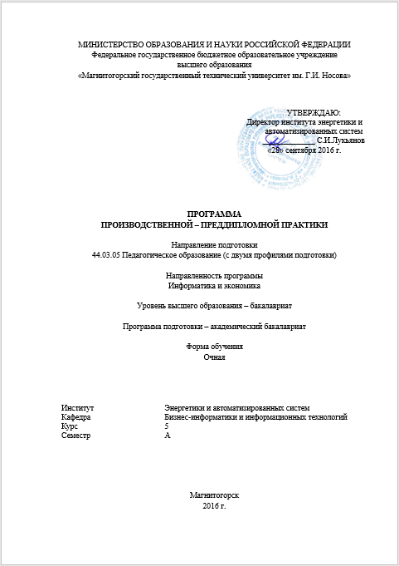

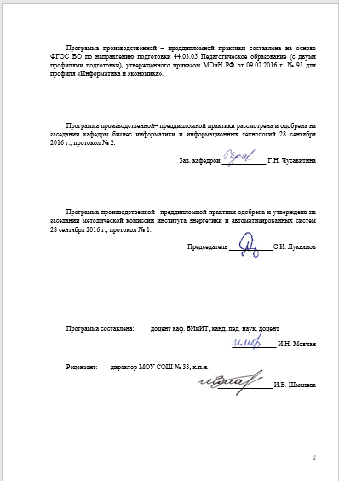

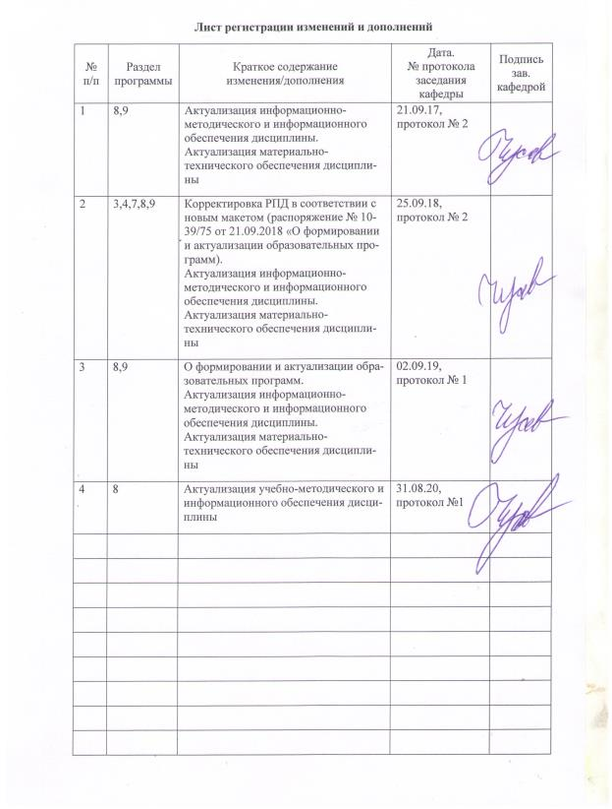

## Цели производственной – преддипломной практики

Целями производственной – преддипломной практики по направлению подготовки 44.03.05 Педагогическое образование (с двумя профилями подготовки) являются закрепление и углубление теоретической подготовки обучающегося, приобретение ими практических навыков и компетенций, а также опыта самостоятельной профессиональной деятельности; приобретение профессионального опыта в условиях реальной педагогической деятельности; формирование профессиональной компетентности в сфере проектирования, реализации и оценки учебно-воспитательного процесса и образовательной среды на базе разных типов образовательных учреждений; сбор материалов, проведение научных исследований, апробация полученных результатов для выполнения выпускных квалификационных работ.

## Задачи производственной – преддипломной практики

Задачами производственной – преддипломной практики являются:

* изучение возможностей, потребностей обучающихся в области образования на основе современных методов и технологий обучения и диагностики для решения задач воспитания и духовно-нравственного развития обучающихся в учебной и внеучебной деятельности;
* формирование навыков проектирования учебно-воспитательного процесса и педагогического анализа образовательной среды разных учреждений образования, навыков взаимодействия с участниками образовательного процесса;
* овладение умениями педагогического анализа содержания и проведения основных видов учебных занятий, воспитательных мероприятий в образовательном учреждении на основе образовательных программ по учебным предметам в соответствии с требованиями образовательных стандартов;
* приобретение опыта формирования образовательной среды для обеспечения качества образования, в том числе с применением информационных технологий для достижения личностных, метапредметных и предметных результатов обучения и обеспечения качества учебно-воспитательного процесса средствами преподаваемых учебных предметов.
* овладение умениями руководить учебно-исследовательской деятельностью обучающихся для поддержки их активности, инициативности и самостоятельности, умению сотрудничества и развития творческих способностей;
* умение осуществлять педагогическое сопровождение социализации и профессионального самоопределения обучающихся.
* подготовка к защите выпускной квалификационной работы.

## Место производственной – преддипломной практики в структуре образовательной программы

Для прохождения производственной – преддипломной практики необходимы знания, умения и владения, сформированные в результате изучения таких дисциплин как «Педагогика», «Психология», «Информационные технологии в образовании», «Методика организации внеурочной деятельности по информатике и ИКТ», «Методика обучения информатике», «Управление проектами в образовании» и др.

Знания, умения и владения, полученные в процессе прохождении производственной – преддипломной практики*,* будут необходимы для дальнейшей профессиональной подготовки, при подготовке к государственной итоговой аттестации.

## Место проведения производственной – преддипломной практики

Производственная – преддипломная практика проводится на базе общеобразовательных школ или других образовательных учреждений, на базе структурных подразделений ФГБОУ ВО «МГТУ им. Г.И.Носова»

Способ проведения производственной – преддипломной практики: стационарная или выездная.

Производственная – преддипломная практика осуществляется непрерывно.

## Компетенции обучающегося, формируемые в результате прохождения производственной – преддипломной практики, и планируемые результаты

В результате прохождения производственной – преддипломной практики у обучающего, должны быть сформированы следующие компетенции:

| Структурный  элемент  компетенции | Планируемые результаты обучения |
| --- | --- |
| ПК-1 – готовностью реализовывать образовательные программы по учебным предметам в соответствии с требованиями образовательных стандартов | |
| Знать | * содержание образовательных стандартов; * законодательные акты в сфере образования; * современные методики и технологии реализации образовательной деятельности в рамках основной общеобразовательной программы; * основные подходы к реализации учебных программ |
| Уметь | * разрабатывать учебные программы по профильному предмету на основе государственных образовательных стандартов; * реализовывать учебные программы по профильному предмету |
| Владеть | * навыками использования современных методов и технологий реализации программ учебных дисциплин; * навыками разработки и осуществления учебно-воспитательного процесса в системе образования по профильному предмету |
| ПК-2 – способностью использовать современные методы и технологии обучения и диагностики | |
| Знать | * современные методы и технологии организации образовательной деятельности; * методы, методики и технологии диагностики и оценивания качества образовательного процесса; |
| Уметь | * выбирать оптимальное сочетание методов, приёмов, средств обучения, отбирать результативные технологии в соответствии с целями обучения, с учётом особенностей учащихся, учебного содержания, условий обучения; * выбирать методики и технологии диагностики и оценки качества образовательного процесса адекватно особенностям образовательной программы; |
| Владеть | * комплексом методик и технологий организации образовательной деятельности с учётом особенностей образовательной программы; * навыками практического применения методик и технологий диагностики и оценивания качества образовательного процесса в образовательной деятельности. |
| ПК-3 – способностью решать задачи воспитания и духовно-нравственного развития, обучающихся в учебной и внеучебной деятельности | |
| Знать | * основные научные и педагогические модели воспитания и духовно-нравственного развития, определения их значения в образовательном процессе и развитии личности; * ключевые составляющие воспитания и духовно-нравственного развития личности, особенности духовных ценностей различных возрастных групп обучающихся, условия и способы их реализации в учебной и внеучебной деятельности; * методологическую специфику решения проблем воспитания и духовно-нравственного развития, формы и методы диагностики, способы реализации; |
| Уметь | * определять и анализировать основные проблемы воспитания и духовно-нравственного развития обучающихся в учебной и внеучебной деятельности; * строить ценностно-окрашенный диалог во внеучебной деятельности и в культурно-образовательном процессе с различными возрастными группами обучающихся; * отбирать и применять в практической деятельности формы и методы диагностики проблем воспитания и духовно-нравственного развития личности, способы их реализации; |
| Владеть | * навыками выявления, понимания, профессионального и научного осмысления современных проблем воспитания и духовно-нравственного развития школьников; * основными формами и методами диагностики проблем воспитания и духовно-нравственного развития личности, способы их решения для различных возрастных групп обучающихся; * способностью находить соответствующие формы и способы решения проблем воспитания и духовно-нравственного развития обучающихся в учебной и внеучебной деятельности |
| ПК-4 – способностью использовать возможности образовательной среды для достижения личностных, метапредметных и предметных результатов обучения и обеспечения качества учебно-воспитательного процесса средствами преподаваемых учебных предметов | |
| Знать | * современные методики и технологии достижения личностных, метапредметных и предметных результатов обучения и обеспечения качества учебно-воспитательного процесса средствами преподаваемых учебных предметов; * методы, методики и технологии диагностики и оценивания качества достижения личностных, метапредметных и предметных результатов обучения и обеспечения качества учебно-воспитательного процесса средствами преподаваемых учебных предметов; * особенности организации образовательной деятельности по различным образовательным программам в контексте достижения личностных, метапредметных и предметных результатов обучения и обеспечения качества учебно-воспитательного процесса средствами преподаваемых учебных предметов; |
| Уметь | * выбирать оптимальное сочетание методов, приёмов, средств обучения, отбирать результативные технологии для достижения личностных, метапредметных и предметных результатов обучения и обеспечения качества учебно-воспитательного процесса средствами преподаваемых учебных предметов, с учётом особенностей учащихся, учебного содержания, условий обучения; * выбирать методики и технологии диагностики и оценки качества достижения личностных, метапредметных и предметных результатов обучения и обеспечения качества учебно-воспитательного процесса средствами преподаваемых учебных предметов адекватно особенностям образовательной программы; |
| Владеть | * комплексом методик и технологий достижения личностных, метапредметных и предметных результатов обучения и обеспечения качества учебно-воспитательного процесса средствами преподаваемых учебных предметов с учётом особенностей образовательной программы; * навыками практического применения методик и технологий диагностики и оценивания достижения личностных, метапредметных и предметных результатов обучения и обеспечения качества учебно-воспитательного процесса средствами преподаваемых учебных предметов |
| ПК-11 – готовностью использовать систематизированные теоретические и практические знания для постановки и решения исследовательских задач в области образования | |
| Знать | * пути и способы поиска информации для решения научных и профессиональных задач; * традиционные и новые методы, основные и современные технологии педагогического исследования |
| Уметь | * использовать систематизированные теоретические и практические знания, в своей предметной области, для решения профессиональных задач; * производить первичную обработку и систематизацию информации, избирать адекватные задачам исследовательские приемы, обеспечивающие получение достоверных теоретических и эмпирических данных; * формировать умения и навыки исследовательской деятельности обучающихся |
| Владеть | * приёмами обработки, анализа, обобщения, и систематизации получаемых теоретических и эмпирических данных, комплексом основных методов педагогического исследования; * навыками поиска и отбора необходимой информации для постановки и решения исследовательских задач в области образования |

## Структура и содержание производственной – преддипломной практики

Кол-во недель 2.

Общая трудоемкость практики составляет 3 зачетных единицы, 108 акад. часов, в том числе:

– контактная работа 1,3 акад. часа;

– самостоятельная работа 106,7 акад. часов;

– в форме практической подготовки – 108 акад. часов.

Форма контроля – зачет с оценкой.

|  |  |  |  |
| --- | --- | --- | --- |
| №  п/п | Разделы (этапы) и содержание практики | Виды работ на практике,  включая самостоятельную работу студентов | Код и структурный элемент компетенции |
| I. | Подготовительный этап | * Подготовка индивидуального плана программы практики в соответствии с заданием руководителя практики. * Знакомство с информационно – методической базой практики. | ПК-1 зув  ПК-2 зув  ПК-3 зув  ПК-4 зув  ПК-11 зув |
| II. | Основной этап | 1. Систематизация материала по теме ВКР. 2. Описание результатов опытно-экспериментальной работы в соответствии с утвержденной темой ВКР. 3. Оформление ВКР в соответствии с требованиями СМК. | ПК-1 зув  ПК-2 зув  ПК-3 зув  ПК-4 зув  ПК-11 зув |
| III. | Заключительный этап | 1. Подготовка отчёта по практике. 2. Защита отчёта. | ПК-1 зув  ПК-2 зув  ПК-3 зув  ПК-4 зув  ПК-11 зув |

## Оценочные **средства для проведения промежуточной аттестации по** производственной – преддипломной практике

Промежуточная аттестация по производственной – преддипломной практике имеет целью определить степень достижения запланированных результатов обучения и проводиться в форме зачета с оценкой.

Зачет с оценкой выставляется обучающемуся за подготовку и защиту отчета по практике.

Содержание отчета должно включать следующие разделы:

1. Дневник практики.
2. Введение.
3. Основная часть (описание выполняемых работ и результатов).
4. Заключение.
5. Список использованных источников.
6. Приложения.

Объем отчета составляет 30-40 страниц машинописного текста без учета приложений.

Подготовка отчета выполняется обучающимся самостоятельно под руководством руководителя практики. При написании отчета обучающийся должен показать свое умение работать с нормативным материалом и литературными источниками, а также возможность систематизировать и анализировать фактический материал и самостоятельно творчески его осмысливать.

Содержание отчета определяется индивидуальным заданием, выданным руководителем практики. В процессе написания отчета обучающийся должен разобраться в теоретических вопросах избранной темы, самостоятельно проанализировать практический материал, разобрать и обосновать практические предложения.

На протяжении всего периода прохождения практики обучающийся должен вести дневник по практике, который будет являться приложением к отчету.

Готовый отчет сдается на проверку руководителю практики не позднее 3-х дней до окончания практики. Преподаватель, проверив отчет, может возвратить его для доработки вместе с письменными замечаниями. Обучающийся должен устранить полученные замечания и публично защитить отчет.

**Примерное индивидуальное задание на производственную – преддипломную** **практику:**

1. Систематизация материала по теме ВКР.
2. Описание результатов опытно-экспериментальной работы в соответствии с утвержденной темой ВКР.
3. Оформление ВКР в соответствии с требованиями СМК.
4. Подготовка отчёта по практике.
5. Защита отчёта по практике.

**Показатели и критерии оценивания:**

* на оценку «отлично» (5 баллов) – обучающийся представляет отчет, в котором в полном объеме раскрыто содержание задания; текст излагается последовательно и логично с применением актуальных нормативных документов; в отчете дана всесторонняя оценка практического материала; используется творческий подход к решению проблемы; сформулированы экономически обоснованные выводы и предложения. Отчет соответствует предъявляемым требованиям к оформлению.

На публичной защите обучающийся демонстрирует системность и глубину знаний, полученных при прохождении практики; стилистически грамотно, логически правильно излагает ответы на вопросы; дает исчерпывающие ответы на дополнительные вопросы преподавателя; способен обобщить материал, сделать собственные выводы, выразить свое мнение, привести иллюстрирующие примеры.

* на оценку «хорошо» (4 балла) – обучающийся представляет отчет, в котором содержание раскрыто достаточно полно, материал излагается с применением актуальных нормативных документов, основные положения хорошо проанализированы, имеются выводы и экономически обоснованные предложения. Отчет в основном соответствует предъявляемым требованиям к оформлению.

На публичной защите обучающийся демонстрирует достаточную полноту знаний в объеме программы практики, при наличии лишь несущественных неточностей в изложении содержания основных и дополнительных ответов; владеет необходимой для ответа терминологией; недостаточно полно раскрывает сущность вопроса; отсутствуют иллюстрирующие примеры, обобщающее мнение студента недостаточно четко выражено.

* на оценку «удовлетворительно» (3 балла) – обучающийся представляет отчет, в котором содержание раскрыты слабо и в неполном объеме, выводы правильные, но предложения являются необоснованными. Материал излагается на основе неполного перечня нормативных документов. Имеются нарушения в оформлении отчета.

На публичной защите обучающийся демонстрирует недостаточно последовательные знания по вопросам программы практики; использует специальную терминологию, но допускает ошибки в определении основных понятий, которые затрудняется исправить самостоятельно; демонстрирует способность самостоятельно, но не глубоко, анализировать материал, раскрывает сущность решаемой проблемы только при наводящих вопросах преподавателя; отсутствуют иллюстрирующие примеры, отсутствуют выводы.

* на оценку «неудовлетворительно» (2 балла) – обучающийся представляет отчет, в котором содержание раскрыты слабо и в неполном объеме, выводы и предложения являются необоснованными. Материал излагается на основе неполного перечня нормативных документов. Имеются нарушения в оформлении отчета. Отчет с замечаниями преподавателя возвращается обучающемуся на доработку, и условно допускается до публичной защиты.

На публичной защите обучающийся демонстрирует фрагментарные знания в рамках программы практики; не владеет минимально необходимой терминологией; допускает грубые логические ошибки, отвечая на вопросы преподавателя, которые не может исправить самостоятельно.

* на оценку «неудовлетворительно» (1 балл) – обучающийся представляет отчет, в котором очень слабо рассмотрены практические вопросы задания, применяются старые нормативные документы и отчетность. Отчет выполнен с нарушениями основных требований к оформлению. Отчет с замечаниями преподавателя возвращается обучающемуся на доработку, и не допускается до публичной защиты.

## **Учебно**-методическое и информационное обеспечение производственной – преддипломной практики

**а) Основная литература:**

1. Ведерникова, Л. В.  Практико-ориентированная подготовка педагога : учебное пособие для вузов / Л. В. Ведерникова, О. А. Поворознюк, С. А. Еланцева. – Москва : Издательство Юрайт, 2020. – 341 с. – (Высшее образование). – ISBN 978-5-534-13454-4. – Текст : электронный // ЭБС Юрайт [сайт]. – URL: <https://urait.ru/viewer/praktiko-orientirovannaya-podgotovka-pedagoga-459152#page/1>.
2. Коротаева, Е. В.  Теория и практика педагогических взаимодействий  : учебник и практикум для вузов / Е. В. Коротаева. – Москва : Издательство Юрайт, 2020. – 242 с. – (Высшее образование). – ISBN 978-5-534-10437-0. – Текст : электронный // ЭБС Юрайт [сайт]. – URL: <https://urait.ru/viewer/teoriya-i-praktika-pedagogicheskih-vzaimodeystviy-456273#page/1>.

**б) Дополнительная литература:**

1. Мандель, Б. Р. Психолого-педагогическое сопровождение образовательного процесса : учеб. пособие / Б.Р. Мандель. – Москва : Вузовский учебник : ИНФРА-М, 2018. – 152 с. – ISBN 978-5-9558-0575-7. – Текст : электронный. – URL: <https://znanium.com/read?id=309045> .
2. Колдаев, В. Д. Методология и практика научно-педагогической деятельности : учеб. пособие / В.Д. Колдаев. – Москва : ИД «ФОРУМ» : ИНФРА-М, 2018. – 400 с. – (Высшее образование). – ISBN 978-5-8199-0814-3. – Текст : электронный. – URL: <https://znanium.com/read?id=329165>.
3. Климантова, Г. И. Методология и методы социологического исследования : учебник для бакалавров / Г. И. Климантова, Е. М. Черняк, А. А. Щегорцов. – 2-е изд., стер. – Москва : Издательско-торговая корпорация «Дашков и К°», 2019. – 256 с. – ISBN 978-5-394-03248-6. – Текст : электронный. – URL: <https://znanium.com/read?id=358265>.
4. Савва, Л. И. Методология и методы научного исследования : учебное пособие / Л. И. Савва ; МГТУ. – Магнитогорск : МГТУ, 2016. – URL: <https://magtu.informsystema.ru/uploader/fileUpload?name=2667.pdf&show=dcatalogues/1/1131361/2667.pdf&view=true> (дата обращения: 09.10.2020). – Макрообъект. – Текст : электронный. – Сведения доступны также на CD-ROM.

**в) Методические указания:**

1. Веденеева, О. А. Методическое обеспечение педагогической практики студентов вуза : учебное пособие / О. А. Веденеева, Л. И. Савва, Н. Я. Сайгушев ; МГТУ. – Магнитогорск : МГТУ, 2018. – 1 электрон. опт. диск (CD-ROM). – Загл. с титул. экрана. – URL: <https://magtu.informsystema.ru/uploader/fileUpload?name=3742.pdf&show=dcatalogues/1/1527745/3742.pdf&view=true> . – Макрообъект. – Текст : электронный. – Сведения доступны также на CD-ROM.
2. Савва, Л. И. Педагогическая деятельность и общение : учебно-методическое пособие / Л. И. Савва, Е. А. Овсянникова ; МГТУ. – Магнитогорск : МГТУ, 2016. – Загл. с титул. экрана. – URL: <https://magtu.informsystema.ru/uploader/fileUpload?name=2358.pdf&show=dcatalogues/1/1130005/2358.pdf&view=true> (дата обращения: 09.10.2020). – Макрообъект. – Текст : электронный. – Сведения доступны также на CD-ROM.

**г) Программное обеспечение и Интернет-ресурсы:**

**Программное обеспечение**

|  |  |  |
| --- | --- | --- |
| Наименование ПО | № договора | Срок действия лицензии |
| MS Windows 7 Professional (для классов) | Д-1227-18 от 08.10.2018 | 11.10.2021 |
| MS Office 2007 | № 135 от 17.09.2007 | бессрочно |
| 7Zip | свободно распространяемое | бессрочно |

**Профессиональные базы данных и информационные справочные системы**

|  |  |
| --- | --- |
| Название курса | Ссылка |
| Поисковая система Академия Google (Google Scholar) | URL: https://scholar.google.ru/ |
|
| Информационная система – Единое окно доступа к информационным ресурсам | URL: http://window.edu.ru/ |
| Национальная информационно-аналитическая система – Российский индекс научного цитирования (РИНЦ) | URL: https://elibrary.ru/project_risc. asp |

## Материально**-техническое обеспечение** производственной – преддипломной практики

Материально-техническое обеспечение образовательных учреждений позволяет в полном объеме реализовать цели и задачи производственной – преддипломной практики и сформировать соответствующие компетенции.

Материально-техническое обеспечение производственной – преддипломной практики на базе структурных подразделений МГТУ им. Г.И. Носова включает:

| Тип и название аудитории | Оснащение аудитории |
| --- | --- |
| Учебные аудитории для проведения занятий лекционного типа | Специализированная (учебная) мебель (столы, стулья, доска аудиторная), мультимедийное оборудование (проектор, компьютер, экран) для презентации учебного материала по дисциплине |
| Учебные аудитории для проведения лабораторных (практических) занятий, групповых и индивидуальных консультаций, текущего контроля и промежуточной аттестации | Специализированная (учебная) мебель (столы, стулья, доска аудиторная), персональные компьютеры, объединенные в локальные сети с выходом в Интернет и с доступом в электронную информационно-образовательную среду университета, оснащенные требуемым программным обеспечением. |
| Аудитории для самостоятельной работы (компьютерные классы, читальные залы библиотеки) | Специализированная (учебная) мебель (столы, стулья, доска аудиторная), персональные компьютеры, объединенные в локальные сети с выходом в Интернет и с доступом в электронную информационно-образовательную среду университета, оснащенные требуемым программным обеспечением. |
| Помещение для хранения и профилактического обслуживания учебного оборудования | Мебель (столы, стулья, стеллажи для хранения учебно-наглядных пособий и учебно-методической документации), персональные компьютеры. |